附件二:

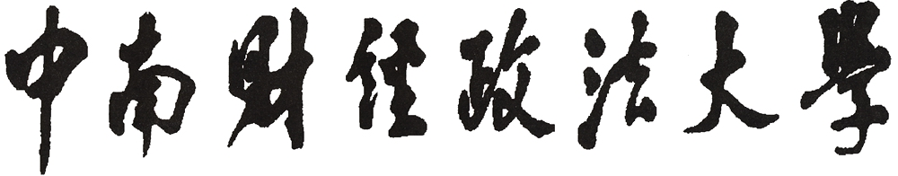

2023年大学生创业训练计划项目中期检查报告

所属学院：
项目名称：
负 责 人：
院系专业：
联系电话：
电子信箱：
指导教师：
填表日期：

中南财经政法大学创业学院制表

项目名称
负责人
项目成员
指导教师
项目进展情况（1200字）：

项目阶段成果概述（1000字、可附加图片佐证）:

项目存在的困难及解决方法（600字）：

未来项目规划（1000字）：

项目阶段性成果（投融资情、盈利情况、专利情况）（非必填项）
成果名称 |  | 形式 | 专利（软著）情况（非必填）
 |  | 形式 | 申请时间 | 专利名称 | 专利编号
项目负责人签字：

签字： 年 月 日
指导教师意见：

签字： 年 月 日
学院专家组意见：

签章： 年 月 日
检查结果：

